Alotropau carbon: cardiau fflachio
Education in Chemistry
Ionawr 2021
rsc.li/4dusTzf
Defnyddiwch y cardiau fflachio hyn i archwilio gwahanol briodweddau pedwar alotrop carbon a sut cânt eu defnyddio – diemwnt, graffit, graffen a bycminsterffwleren.
Mae’r cardiau fflachio gwahaniaethol hyn wedi eu dylunio i’w defnyddio ochr yn ochr â’r poster ffeithlun alotropau carbon. Bydd y dysgwyr yn cael gwybodaeth o’r ffeithlun i lenwi’r cardiau. Mae awgrymiadau ychwanegol wedi eu cynnwys ar rai o’r cardiau fflachio i annog ymchwil annibynnol y tu hwnt i’r ffeithlun.
Mae cardiau fflachio yn ffordd wych o drefnu gwybodaeth ar gyfer adolygu. Gellid eu defnyddio hefyd ar gyfer gwaith grŵp bach, gweithgaredd mewn arddull marchnad neu dasg ymchwil gwaith cartref.
Mae’r ffeithlun wedi ei ddylunio i fod yn boster yn yr ystafell ddosbarth. Fodd bynnag, gellid hefyd gwneud y gweithgaredd hwn drwy arddangos y ffeithlun ar daflunydd neu ei argraffu ar daflenni i’w rhannu ymysg grwpiau bach. Lawrlwythwch y pdf drwy ddilyn y ddolen uchod.

Gwahaniaethu
Mae’r cardiau wedi cael eu gwahaniaethu er mwyn cynnig cyfle i ymestyn neu roi cymorth yn ôl yr angen.
Ymestyn (ymyl glas) | Cymorth (ymyl melyn)
Testun rhydd yw’r rhan fwyaf o atebion. Mae hyn yn galluogi’r dysgwyr i fynegi eu dealltwriaeth yn eu geiriau eu hunain. | Mae’r atebion mewn amrywiaeth o fformatau gan gynnwys atebion un gair, amlddewis a thestun rhydd.
Mae cwestiynau ar lefel uwch ar dacsonomeg Bloom (disgrifio/egluro). | Mae’r cwestiynau’n fwy strwythuredig (nodwch/pam?).
Mae gan bob cerdyn le i ychwanegu defnyddiau y tu hwnt i’r rhai sydd wedi eu cynnwys yn y ffeithlun, yn seiliedig ar ymchwil annibynnol. | Gellir dod o hyd i bob defnydd ar y ffeithlun ac eithrio un defnydd o bycminsterffwleren. Gellid defnyddio hyn fel gweithgaredd estyn neu waith cartref.
Mae angen i’r dysgwyr ddod o hyd i dri defnydd ar gyfer pob alotrop. | Mae angen i’r dysgwyr ddod o hyd i ddau ddefnydd ar gyfer pob alotrop.

Alotrop: |  | Diemwnt
 | 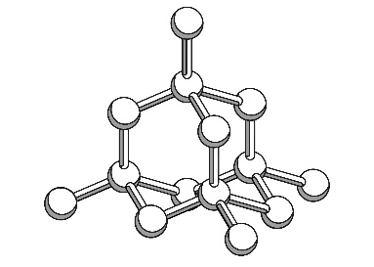 |  |  | Disgrifiad o’r adeiledd a’r bondio:
 | Darganfyddiad hynafol ynteu un modern? |  |  |  |  | Nifer y bondiau ar bob atom carbon:
 | Defnydd |  |  | Eglurhad dros ei ddefnyddio

Alotrop:
 | 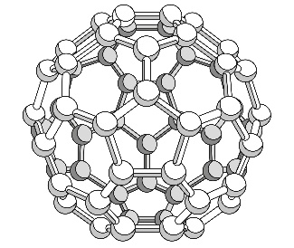 |  |  | Disgrifiad o’r adeiledd a’r bondio:
 | Darganfyddiad hynafol ynteu un modern? |  |  |  |  | Nifer y bondiau ar bob atom carbon:
 | Defnydd |  |  | Eglurhad dros ei ddefnyddio

Alotrop:
 | 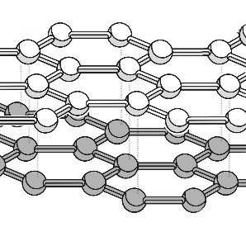 |  |  | Disgrifiad o’r adeiledd a’r bondio:
 | Darganfyddiad hynafol ynteu un modern? |  |  |  |  | Nifer y bondiau ar bob atom carbon:
 | Defnydd |  |  | Eglurhad dros ei ddefnyddio

Alotrop:
 | 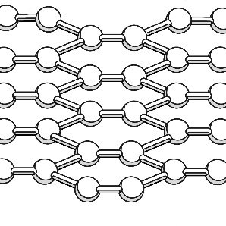 |  |  | Disgrifiad o’r adeiledd a’r bondio:
 | Darganfyddiad hynafol ynteu un modern? |  |  |  |  | Nifer y bondiau ar bob atom carbon:
 | Defnydd |  |  | Eglurhad dros ei ddefnyddio

Alotrop:
 |  |  |  | Siâp:
 |  |  |  | Math o fondiau (ticiwch un): | - Ïonig enfawr  - Cofalent enfawr  - Cofalent syml
 | Darganfyddiad hanesyddol ynteu un modern? |  |  |  |  | Nifer y bondiau ar bob atom carbon:
 | Defnydd |  |  | Pam ei fod yn ddeunydd da at y diben hwn?
 | Ebillion dril
 | Gemwaith

Alotrop:
 |  |  |  | Siâp:
 |  |  |  | Math o fondiau (ticiwch un): | - Ïonig enfawr  - Cofalent enfawr  - Cofalent syml
 | Darganfyddiad hanesyddol ynteu un modern? |  |  |  |  | Nifer y bondiau ar bob atom carbon:
 | Defnydd |  |  | Pam ei fod yn ddeunydd da at y diben hwn?
 | Cludiant cyffuriau

Alotrop:
 |  |  |  | Siâp:
 |  |  |  | Math o fondiau (ticiwch un): | - Ïonig enfawr  - Cofalent enfawr  - Cofalent syml
 | Darganfyddiad hanesyddol ynteu un modern? |  |  |  |  | Nifer y bondiau ar bob atom carbon:
 | Defnydd |  |  | Pam ei fod yn ddeunydd da at y diben hwn?
 | Deunydd mewnol pensiliau
 | Creiddiau adweithyddion niwclear

Alotrop:
 |  |  |  | Siâp:
 |  |  |  | Math o fondiau (ticiwch un): | - Ïonig enfawr  - Cofalent enfawr  - Cofalent syml
 | Darganfyddiad hanesyddol ynteu un modern? |  |  |  |  | Nifer y bondiau ar bob atom carbon:
 | Defnydd |  |  | Pam ei fod yn ddeunydd da at y diben hwn?
 | Celloedd solar
 | Arddangosfeydd electronig

